الجمهورية الجزائرية الديمقراطية الشعبية
وزارة التربية الوطنية
مديرية التربية لولاية الشلف المقاطعة الثانية الشلف
امتحان تجريبي لشهادة التعليم المتوسط التاريخ: 18 ماي 2025 م
اختبار في مادة العلوم الفيزيائية والتكنولوجيا المدة: ساعة ونصف
الجزء الأول: (12 نقطة )
التمرين الأول: (06 ن)
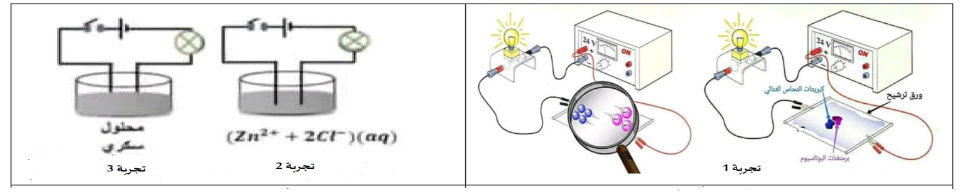
في حصة الأعمال المخبرية ومن أجل معرفة بعض خصائص المحاليل وأنواعها قام فوج من التلاميذ بالتجارب التالية
- سم التجربة (1) ثم وضح اتجاه انتقال اللون الأزرق(شوارد النحاس Cu²⁺ )واللون البنفسجي(شوارد البرمنغنات MnO₄²⁻ )على ورق الترشيح.
- استنتج كيف ينتقل التيار الكهربائي في المحاليل الشاردية.
- نغلق القاطعة في التجربة (2) و (3) ،ماذا تلاحظ؟ ماذا تستنتج؟
- اكتب المعادلات النصفية عند كل مسرى ثم الإجمالية للتفاعل الحاصل في التجربة(2).
التمرين الثاني: (06 ن) قام أستاذ مادة الفيزياء بتقسيم التلاميذ الى فوجين لانجاز التجربتية الموضحتين في الوثيقة (1).
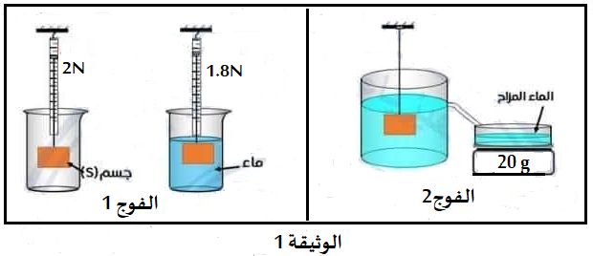
1)ماذا تمثل الدلالتين 1 .8 N و 2N وأعط رمز كل منهما.
لاحظ تلاميذ الفوج الأول تغير القيمة التي يشير اليها جهاز الربيعة عند غمر الجسم (s) في الماء.
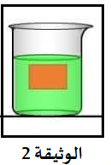
2) سم القوة التي يؤثر بها الماء على الجسم (s) ثم أحسب قيمتها.
لاحظ تلاميذ الفوج الثاني انزياح كمية من الماء عند غمر الجسم (s) كليا فيه.
3) احسب ثقل الماء المزاح،تعطى الجاذبية 10 N/kg . ماذا تستنتج؟
قام الأستاذ بغمر الجسم في سائل آخر فبقي عالق فيه (لاحظ الوثيقة (2) )
4)أ- ماهي القوى المؤثرة على الجسم (s )؟أكتب شرطي توازنه في هذه الحالة.
ب- مثل هذه القوى باستعمال السلم التالي: 1cm →1N .
صفحة 1 من 2
الجزء الثاني:(08 نقاط)
الوضعية الإدماجية:(08ن)
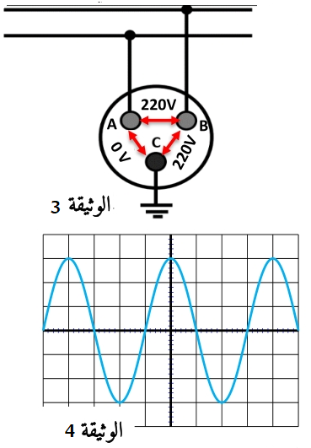
بسبب حدوث خلل على مستوى الشبكة الكهربائية في المنزل استدعى والد محمد تقني كهربائي،استعمل التقني جهاز متعدد القياسات للتأكد من سلامة مأخذ التوتر الكهربائي ذي الأطراف A ,B,C كما هو مبين في الوثيقة (3) .
1)حدد نوع المأخذ، ثم سم المرابط الثلاثة A,B,C .
بعد وصل المأخذ بجهاز راسم الاهتزاز المهبطي ظهر على شاشته الشكل الموضح في الوثيقة (4).
2) أ- مانوع التوتر الكهربائي الذي ظهر على الشاشة؟ علل.
ب- احسب التوتر الأعظمي U_{MAX} والدور T ثم استنتج التواتر f .
حيث : S_{V} = 104 v/div S_{h} = 5 ms/div

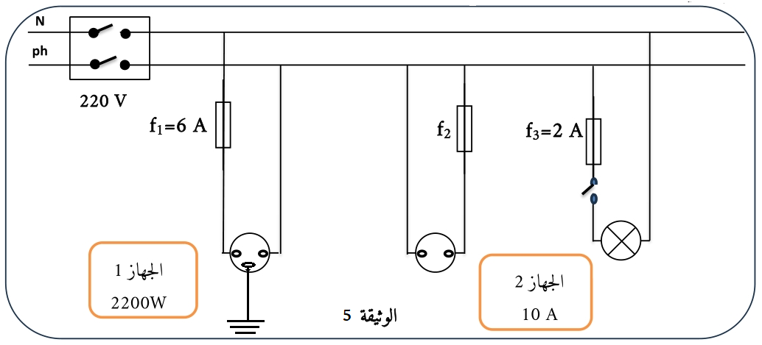
رسم التقني مخططا كهربائيا للشبكة الكهربائية المنزلية كما هو مبين في الوثيقة (5) قصد إصلاحها.

3) أ- اذكر الأخطاء الموجودة في هذه الشبكة.
ب-أعد رسم المخطط الكهربائي مبينا عليه التعديلات والإضافات المناسبة.

صفحة 2 من 2

